ПРОТОКОЛ № 63
Заседания Дисциплинарной комиссии
Ассоциации Саморегулируемой организации «ЦентрСтройПроект»

г. Нижний Новгород 07 декабря 2018 года

На заседании Дисциплинарной комиссии присутствовали:
- Аникина Марина Евгеньевна – Председатель Дисциплинарной комиссии
- Зотова Елена Владимировна

Председатель заседания – Аникина М.Е.
Секретарь – Самусевич Н.А.

Явка членов комиссии – 100 %. Кворум имеется. Заседание правомочно.

Приглашенные:

- Самусевич Никита Альбертович – Генеральный директор Ассоциации «ЦСП»
- Лобанова Елена Евгеньевна – председатель Контрольного комитета Ассоциации «ЦСП»

Представители организаций были вызваны на заседание Дисциплинарной комиссии телефонограммой, но на заседание не явились.

ПОВЕСТКА ДНЯ ЗАСЕДАНИЯ:

- Применение мер дисциплинарного воздействия к членам Ассоциации «ЦСП» по результатам проведенных плановых проверок.
- Продление срока приостановления в связи с не устранением замечаний.
- Рассмотрение вопросов об устранении членами Ассоциации замечаний, вынесенных по итогам предыдущих протоколов Дисциплинарной комиссии.
- Вынесение на рассмотрение Совета Ассоциации «ЦСП» решения об исключении из членов в связи с не устранением замечаний членами Ассоциации «ЦСП», право которых было ПРИОСТАНОВЛЕНО.

По первому вопросу:
Выступил докладчик Лобанова Е.Е. и сообщила, что согласно представленным дисциплинарной комиссии результатам проведенных плановых проверок, ряд организаций – членов Ассоцации, не соответствуют стандартам и правилам саморегулирования, также рядом организаций не соблюдены Правила контроля, установленные саморегулируемой организацией. В соответствии с вышеизложенным членами Дисциплинарной комиссии

ПРИНЯТЫ РЕШЕНИЯ:

ПРИОСТАНОВИТЬ право члена Ассоциации «ЦСП» осуществлять подготовку проектной документации, следующим организациям:

- Общество с ограниченной ответственностью «Волго-Вятское Монтажно-Наладочное Управление» ИНН 5262141424
- Общество с ограниченной ответственностью «АРТЕХПРОЕКТ» ИНН 5243014445

Устранить нарушения, допущенные данными организациями в срок до 21 декабря 2018 года.

ГОЛОСОВАЛИ – «ЗА» ЕДИНОГЛАСНО.
Решение принято единогласно.

Вынести ПРЕДУПРЕЖДЕНИЕ о приостановлении права члена Ассоциации «ЦСП» осуществлять подготовку проектной документации, следующим организациям:

- Общество с ограниченной ответственностью «Строительные технологии» ИНН 5259072604
- Общество с ограниченной ответственностью «Геостар НН» ИНН 5262289501

Устранить нарушения, допущенные данными организациями в срок до 21 декабря 2018 года.

ГОЛОСОВАЛИ – «ЗА» ЕДИНОГЛАСНО.
Решение принято единогласно.

По второму вопросу:
Выступил Генеральный директор Самусевич Н.А. и доложил, что организации, которые не устранили нарушения по результатам предыдущих Протоколов Дисциплинарной комиссии и право которых было ПРИОСТАНОВЛЕНО, подлежат исключению из членов Ассоциации «ЦСП» в соответствии с пунктом 3 части 15 статьи 55.8, части 16 ст. 55.8, пунктом 3 части 2 статьи 55.15, пунктом 5 части 2 статьи 55.7 Градостроительного кодекса РФ.
В соответствии с вышеизложенным, членами Дисциплинарной комиссии

ПРИНЯТО РЕШЕНИЕ:

Продлить ПРИОСТАНОВЛЕНИЕ права члена Ассоциации осуществлять подготовку проектной документации, следующим организациям:

- Общество с ограниченной ответственностью «ПневмоОптика» ИНН 5260167226
- Общество с ограниченной ответственностью «НЭКТА» ИНН 5257071348
- Общество с ограниченной ответственностью Научно-Технический Центр «Реставратор» ИНН 5256117060
- Общество с ограниченной ответственностью Строительная компания «Альфа Климат» ИНН 5262250631
- Общество с ограниченной ответственностью «ПМЗ-Регион» ИНН 3446017991
- Общество с ограниченной ответственностью «Нижавтодорстрой» ИНН 5250039673
- Общество с ограниченной ответственностью «СтройИндустрия» ИНН 7734404970
- Общество с ограниченной ответственностью «Торнадо» ИНН 5260109792
- Общество с ограниченной ответственностью «МКТ-НН» ИНН 5262343075
- Общество с ограниченной ответственностью «АСУ-Энерго» ИНН 5053052724

Устранить нарушения, допущенные данными организациями в срок до 21 декабря 2018 года.
ГОЛОСОВАЛИ – «ЗА» ЕДИНОГЛАСНО.
Решение принято единогласно.

По третьему вопросу:
Заслушана информация Лобановой Е.Е. об устранении нарушений членами Ассоциации, право которых было приостановлено в связи с неоднократной неуплатой в течение одного года или несвоевременной уплатой членских взносов. Данные нарушения устранены следующими организациями:

- Общество с ограниченной ответственностью «Геостар НН» ИНН 5262289501

В соответствии с вышеизложенным, членами Дисциплинарной комиссии

ПРИНЯТО РЕШЕНИЕ:

ВОЗОБНОВИТЬ право члена Ассоциации осуществлять подготовку проектной документации, следующим организациям:

- Общество с ограниченной ответственностью «Геостар НН» ИНН 5262289501

ГОЛОСОВАЛИ – «ЗА» ЕДИНОГЛАСНО.
Решение принято единогласно.

По четвертому вопросу:
Выступил Генеральный директор Самусевич Н.А. и доложил, что организации, которые не устранили нарушения по результатам предыдущих Протоколов Дисциплинарной комиссии и право которых было ПРИОСТАНОВЛЕНО, подлежат исключению из членов Ассоциации «ЦСП». К данным организациям относятся:

- Общество с ограниченной ответственностью «ВСК-проект» ИНН 5258079830

Информация об исключении из членов выносится на рассмотрение Совета Ассоциации «ЦСП».

ГОЛОСОВАЛИ – «ЗА» ЕДИНОГЛАСНО.
Решение принято единогласно.


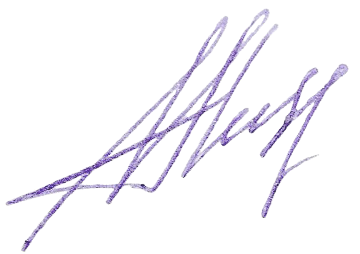
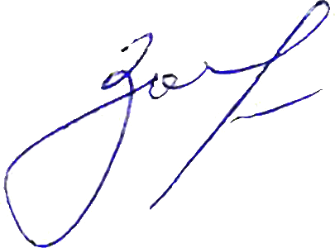
Председатель Дисциплинарной комиссии Аникина М.Е.


Член Дисциплинарной комиссии Зотова Е.В.

Секретарь Самусевич Н.А.

